有做BOUNS的dataset

Hopfield

網路:

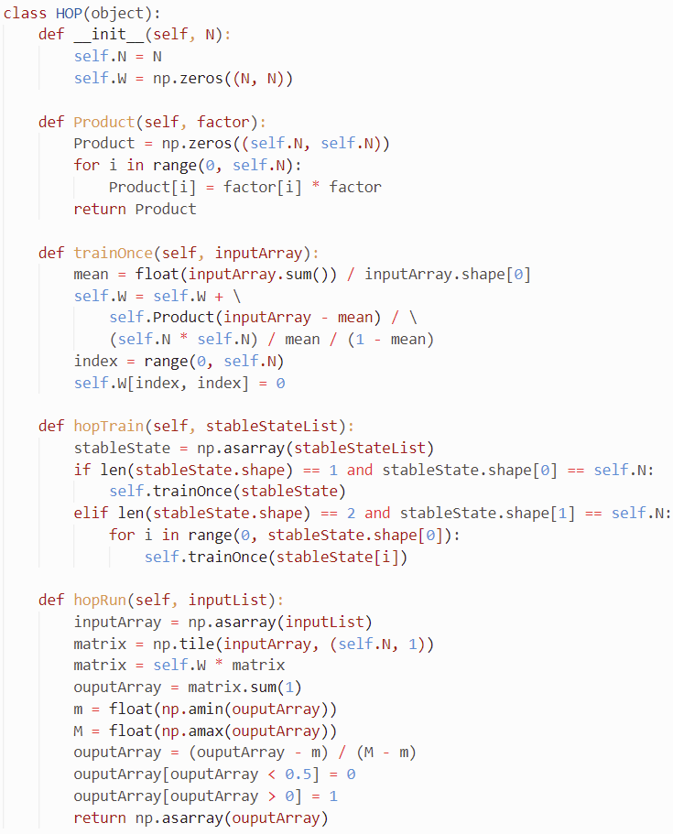

hoptrain -> 訓練

hopRun -> 聯想

其餘code負責處理gui，不是本次作業重點，不特別貼上來了

操作方式:

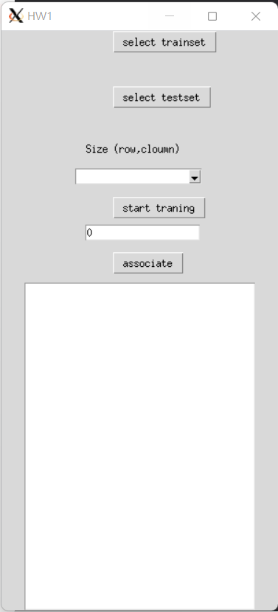

選擇trainset、testset(需對應)，下拉式選擇size(10\*10/12\*9)

按訓練訓練網路

後出入要聯想的資料index進行聯想 (basic 的資料級就是0~2)

實驗結果:

Basic

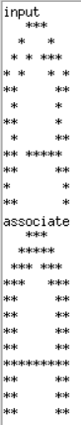 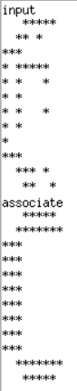 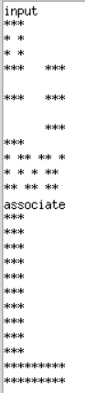

都可以聯想成功

Bonus

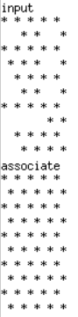 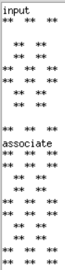 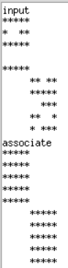 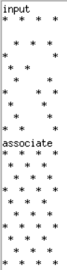 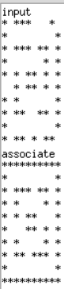

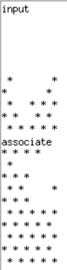 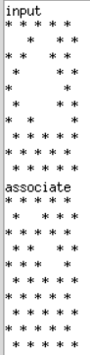 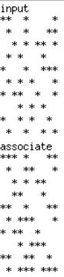 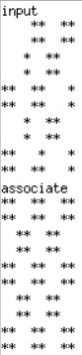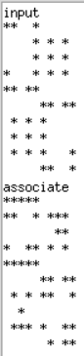

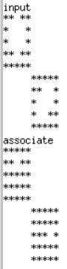 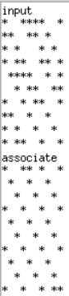 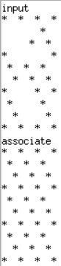 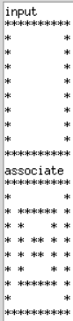 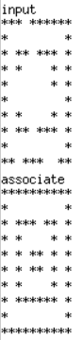

儲存的KEY 變多了、相似度也變高了，有些會聯想到錯誤的圖片

但是大部分雖然加了雜訊還是可以成功聯想。